CONFESSIONE

Recati dal sacerdote

- Fai il segno di Croce.
- Inizia ringraziando Dio per qualche cosa di bello della tua vita.
- Chiedi perdono dei tuoi peccati dicendoli TUTTI al sacerdote.
- Ascolta ciò che il sacerdote ti dice.
- Chiedi perdono recitando questa preghiera:

SIGNORE GESÙ, SONO QUI A DIRTI
CHE MI DISPIACE DI AVER SBAGLIATO.
LO SO, COL MIO PECCATO HO FATTO IL MALE
AI FRATELLI E A ME STESSO.
MA SOPRATTUTTO HO TRADITO TE,
CHE SEI L’AMORE.
SIGNORE, TU SEI BUONO E PERDONI,
REGALAMI LA GIOIA DI RICOMINCIARE.

- Ricevi il perdono di Dio nella preghiera che recita il sacerdote.
- Fai il segno di Croce, alzati e vai davanti al Crocefisso per la preghiera.

RINGRAZIA per il perdono che hai ricevuto
recita questa preghiera davanti al Crocefisso

Signore Dio,
aiutami a conoscerti e incontrarti come un Padre buono.
Aiutami a riconoscere sempre i miei errori.
Grazie perché tu, Signore, non mi hai abbandonato nel peccato.
Grazie perché la tua misericordia ha cancellato le mie miserie,
la tua grazia ha tolto ogni mio peccato,
la tua luce ha illuminato le tenebre dei miei errori.
Grazie Signore!
Aiutami ad amarti ogni giorno, a cercarti, a pregarti
e a vivere questo tuo amore.

Parrocchia DI….

CELEBRAZIONE CONFESSIONI RAGAZZI
alla ripresa dell’anno pastorale
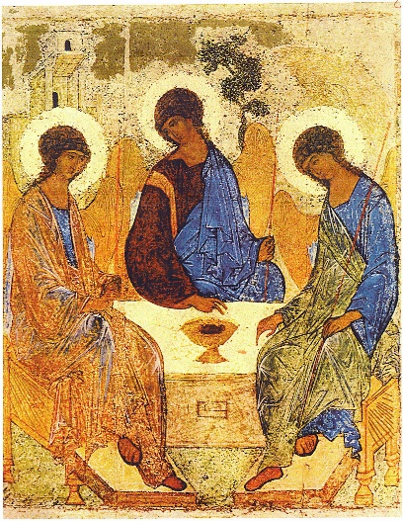

L’INNO

ALLA CARITà

PREPARATI nella preghiera
Fai silenzio per alcuni istanti intorno a te e dentro il cuore.
Guarda il Crocefisso: è il segno più grande che Gesù
ci ama fino a donare la sua vita per noi.

in piedi

CANTO: CANTICO DEI REDENTI
Rit. Il Signore è la mia salvezza e con Lui non temo più
perché ho nel cuore la certezza: il Signore è qui con me!
Ti lodo Signore perché
un giorno eri lontano da me
ora invece sei tornato
e mi hai preso con te. Rit.
Berrete con gioia alle fonti,
alle fonti della salvezza
e in quel giorno voi direte:
"Lodate il Signore, invocate il Suo nome". Rit.

Sacerdote: Nel nome del Padre e del Figlio e dello Spirito Santo.
Tutti: Amen.
Sacerdote: Il Signore sia con voi.
Tutti: e con il tuo spirito.

Catechista: Molte volte abbiamo sentito un inno: quello nazionale, quello di una squadra di calcio, quello di un autore di musica famoso…
San Paolo, nella Bibbia, scrive agli abitanti della città di Corinto un inno che descrive la carità, l’amore.
Oggi lo riascoltiamo in questo anno pastorale: il Vescovo Francesco ci chiede di meditarlo e di pregarlo.
In queste parole troviamo come si ama davvero: il Signore ci ha amato per primo di un amore così; oggi ci donerà il perdono delle colpe.

ASCOLTA LA PAROLA DI DIO e guarda alla tua vita

DALLA PRIMA LETTERA DI SAN PAOLO APOSTOLO AI CORINZI (13,1-13)
Se parlassi le lingue degli uomini e degli angeli, ma non avessi la carità, sarei come bronzo che rimbomba o come cimbalo che strepita.
E se avessi il dono della profezia, se conoscessi tutti i misteri e avessi tutta la conoscenza, se possedessi tanta fede da trasportare le montagne, ma non avessi la carità, non sarei nulla.
E se anche dessi in cibo tutti i miei beni e consegnassi il mio corpo per averne vanto, ma non avessi la carità, a nulla mi servirebbe.
La carità è magnanima, benevola è la carità; non è invidiosa, non si vanta, non si gonfia d'orgoglio, non manca di rispetto, non cerca il proprio interesse, non si adira, non tiene conto del male ricevuto, non gode dell'ingiustizia ma si rallegra della verità. Tutto scusa, tutto crede, tutto spera, tutto sopporta.

seduti

SILENZIO: ripensa a quello che Dio ti ha detto nella sua Parola.

CHI AMA, CHI VUOLE BENE…

“… è paziente...” Sai aspettare, non precipitare le cose, dare tempo agli altri? Sei paziente?

“… è benigno...” Vuoi sempre il bene degli altri, mai il male, e ti dai da fare, in ciò che puoi, per realizzarlo? Aiuti chi è nel bisogno?

“… non è invidioso...” Vivi nell’invidia, in costante gara con gli altri per essere il migliore?

“… non si vanta...” Parli sempre di te stesso, ti metti sempre al centro dell’attenzione, ti esalti per ogni cosa buona che fai?

“… non si gonfia...” Quante volte ‘alzi la cresta’, in casa, a scuola, con gli amici? Inventi cose non vere per apparire?

“… non manca di rispetto...” Sai essere gentile, rispettoso, soprattutto verso chi è più debole e indifeso? Eviti parolacce che feriscono gli altri?

“… non cerca il suo interesse...” Vivi con la ‘calcolatrice’ in mano? La tua vita è tutto “io ti do se tu mi dai…”? Cerchi sempre un tornaconto personale nei “piaceri” che fai? Sprechi? Rubi?

“… non si adira...” Ti arrabbi per nulla? Scarichi il tuo nervoso sugli altri? Rispondi male?

“… non tiene conto del male ricevuto...” Quando subisci un torto sei uno che ‘se la lega al dito’? Fai di tutto per ‘farla pagare’? Sei vendicativo?

“… non gode dell’ingiustizia...” Sei contento quando le cose agli altri vanno male? Fai ingiustizie? Fai preferenze?

“… si compiace della verità...” Sei sincero, con i genitori, gli amici, gli insegnanti, le persone che ti vogliono bene?

“… tutto crede...” Ti fidi degli altri? E sai dar loro la fiducia che meritano, senza pensarci troppo?

“… tutto spera...” Vivi con ottimismo, pensando in positivo, o ti lamenti e vedi solo il negativo delle cose e degli altri? Brontoli? Ti lamenti spesso?

“… tutto sopporta...” Sai sopportare? Come va con fratelli e sorelle? Sei menefreghista?

